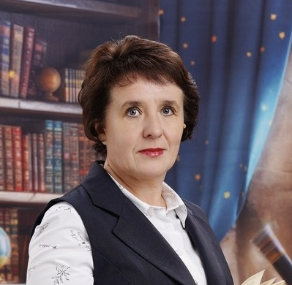
Кондратьева Татьяна Григорьевна
Образование высшее, 2005г.
Стаж – 32 года
Категория — Высшая

Её ученики являются победителями и призёрами муниципальных, региональных, всероссийских научно-практических конференций, муниципальной олимпиады «Отличник» по предметам русский язык, математика, окружающий мир ( ,2022,2023,2024гг.); , всероссийского конкурса детско-юношеского творчества по пожарной безопасности (2020г.), муниципального конкурса поделок «Дары природы» (2018, 2019,2022 гг )
Кондратьева Т.Г. — активный участник профессиональных конкурсов, педагогических проектов различного уровня.
Педагог охотно делится своим мастерством с коллегами. Она проводит открытые уроки, выступает на педагогических советах школы, на заседаниях методического объединения учителей начальных классов, семинарах-практикумах, мастер - классах для учителей школы, города и республики.
В своей работе использует задания развивающего характера, разнообразные приемы активизации мыслительной деятельности обучающихся, что превращает урок в деловое сотрудничество учителя и обучающегося, в увлекательный творческий поиск новых открытий.

